诚信应考,考试作弊将带来严重后果！
_____________ ________
…

姓名 学号
学院 专业 座位号
( 密 封 线 内 不 答 题 )
……………………………………………………密………………………………………………封………………………………………线……………………………………线………………………………………

华南理工大学期末考试
《 高级程序设计语言C++》试卷 B
注意事项：1. 考前请将试卷和答题纸密封线内各项填写清楚；
2. 所有答案写在答题纸上，否则无效；
3．试卷和答题纸同时提交；
4．考试形式：闭卷；
5. 本试卷共五大题，满分100分，考试时间120分钟。
题 号 | 一 | 二 | 三 | 四 | 五 | 总分
得 分
评卷人

- 单项选择题（每小题2分，共26 分）
1. 由C++目标文件连接而成的可执行文件的缺省扩展名为（ C ）。
(A) cpp (B) obj (C) exe (D) dll
2. 下列选项中全部都是C++关键字的选项为（ B ）。
(A) cpp int break
(B) int char new
(C) break CASE sizeof
(D) switch float integer
3. 下列四个选项中，不能交换变量a和b的值是（ B ）。
(A) a=a-b, b=a+b, a=b-a; (B) t=a, a=b, t=b, b=a;
(C) t=a, a=b, b=t; (D) t=b, a=b, b=a;
4. 字符串"Hello,\nHi\041"包含的有效字符个数为（ D ）。
(A) 14 (B) 13 (C) 12 (D) 10
5. 下列代码执行的结果是（ B ）。
int x = 3510; double y = x/100*100; cout <<y;
(A) 3510 (B) 3500 (C) 3000 (D) 1
6. 已知int i=3;下面语句执行的循环次数是（ B ）。
do{ i--; cout<<i<<endl; } while( i != 1 );
(A) 1 (B) 2 (C) 3 (D) 无限次
7. 假设int a=1, b=2, &ra=a, &rb=b; 下列正确的语句是（ B ）。
(A) &ra=a; (B) rb = ra; (C) &rb=&ra; (D) *rb=*ra;
8. 在下面的函数声明中，存在着语法错误的是（ D ）。
(A) void f( int a, int ) (B) void f( int a, int b )
(C) void f(int a, int b=5) (D) void f( int a; int b )
9. 若有定义语句: int a[2][3],*p[3]; 则以下语句中正确的是（ C ）。
(A) p=a; (B) p[0]=a; (C) p[0]=&a[1][2]; (D) p[1]= &a;
10. 下列代码输出结果为（ D ）
int* arr = new int[10]; cout <<arr[0];
(A) 编译时将产生错误 (B) 编译正确，运行时将产生错误
(C) 输出零 (D) 输出值不确定
11. 已知char* s1= "123", *s2="34";则 strcmp(s1, s2)的值为下列哪个（ B ）。
(A) 1 (B)-1 (C) "12334" (D) "34"
12. 若有以下声明和定义，
struct worker则下列错误的引用是（ D ）。
{ int no ; char name[ 20 ] ; } w, *p＝&w ;
(A) w.no=3011; (B) p->no=3011; (C) (*p).no=3011; (D) *p.no=3011;

13. 要求打开文件“D:\file.dat”，可写入数据，正确的语句是（ D ）。
(A) ifstream infile( “D:\file.dat”, ios::in );
(B) ifstream infile( “D:\\file.dat”, ios::in);
(C) ofstream infile( “D:\file.dat”, ios::out);
- fstream infile( “D:\\file.dat”, ios::in|ios::out );

二、简答题 (共12分)
1、(3分) 有以下语句：
int a = 63; double b = 3.456789 ;
cout<<setfill('#')<<setw(6)<<hex<<a<<'\n'<<setprecision(5)<< b<<endl;
输出显示什么？
####3f
3.4568
2、(3分) 有说明int A[3][ 5]; 写出两个不同形式的表示A[1][3]元素值的表达式。
A[1][3] * (A[1]+3) * (*(A+1)+3)
3. (3分)设有说明double a[6]= { 0 }, *b = new double [6]; sizeof(a), sizeof(b)的值各是多少？并分析结果原因。
48 4
4、（3分）设有函数调用语句 Count(A ,N, right, negative); 功能是由参数right, negative返回统计数组A 的N个元素中正整数和负整数的个数。对应的函数原型是什么？
void Count( int * , int, int &, int &);

三、读程序写结果（共6题，每题 4～5分，共28分）
1、(4分)：
#include<iostream.h>
const int N=5;
void main()
{ int a[N] = { 8,6,5,4,1 }, i, temp;
for( i=0; i<N/2; i++ )
{ temp = a[i]; a[i] = a[N-i-1]; a[N-i-1] = temp; }
for( i=0; i<N; i++ )
cout<<a[i]<<' ';
}
答案：1 4 5 6 8
2、（4分）。
#include<iostream.h>
void fun()
{ static int a=0; int b=0;
a+=2; ++b;
cout<<a<<'\t'<<b<<endl;
}
void main()
{ for(int i=1; i<4; i++) fun(); }
答案：
2 1
4 1
6 1
3、（4分）。
#include<iostream.h>
void main()
{ int i;char c;
char s[]="abccda";
for(i=1;(c=s[i])!= '\0';i++)
{ switch(c)
{ case 'a':cout<<'%';continue;
case 'b':cout<<'%';break;
case 'c':cout<<'*';break;
case 'd': continue;
}
cout<<'#'<<endl;
}
}
答案：
%#
*#
*#
4、（5分）
#include<iostream.h>
void func( char *p )
{ if( *p=='\0' ) return ;
func( p+1 );
cout<<*p;
}
void main()
{ func("hello"); }
答案：
olleh
5、（5分）。
#include <iostream.h>
void func(int, int&, int *) ;
void main()
{ int x=11, y=22, z=33 ;
func(1, x, &z) ; cout<<x<<' '<<y<<' '<<z<<endl;
func(2, z, &y) ; cout<<x<<' '<<y<<' '<<z<<endl;
}
void func(int a, int &b, int *c)
{ b+=a ; *c=b-a; }
答案：
12 22 11
12 11 13
6、（5分）
#include<iostream.h>
#include<iomanip.h>
void func(int *p)
{ int t;
for(int i=0;i<3;i++)
for(int j=i;j<3;j++)
{ t=*(p+3*i+j);
*(p+3*i+j)=*(p+3*j+i);
*(p+3*j+i)=t; }
}
void main()
{ int a[3][3]={1,2,3,4,5,6,7,8,9},*p,i,j;
p=&a[0][0];
func(p);
for(i=0;i<3;i++)
{ for(j=0;j<3;j++)
cout<<setw(5)<<a[i][j];
cout<<endl;
}
}
答案：
1 4 7
2 5 8
3 6 9

四、读程序填空（每空2分，共20 分）
1．以下程序的功能是：将一组数据从大到小排列后输出，并显示每个元素及它们在原数组中的下标。请将程序补充完整。
#include <iostream.h>
void main()
{ int a[] = { 38, 6, 29, 1, 25, 20, 6, 32, 78, 10 };
int index[10];
int i,j,temp;
for( i=0; i<10; i++ )
（1） ; index[i] = i
for( i=0; i<= 8; i++ )
for( j = i+1;j<= （2） ; j++ ) sizeof(a)/ sizeof(int)-1 或 9
if( （3） ) a[i] < a[j]
{ temp = a[i]; a[i] = a[j]; a[j] = temp;
temp = index[i]; index[i] = index[j]; index[j] = temp;
}
for( i=0; i<10; i++ )
cout << a[i] << '\t'<< index[i] << endl;
}
2. 下面程序的功能是：用字符指针作为函数的参数，实现字符串拷贝。请将程序补充完整。
#include <iostream.h>
void get_copy( char *to , char *from )
{ int i = 0;
while( from[i] != ’\0’ )
{ to[i] = （4） ; from[i]
i++;
}
（5） ; to[i] = ’\0’
}
void main( )
{ char str[20];
get_copy( （6） , “I am a student.”); str
cout<<str<<endl;
}

3. 下面程序的功能是：将两个递增有序的数组a和b合并成一个数组c，并仍保持递增次序。请将程序补充完整。
#include <iostream.h>
void main( )
{ int a[6] = {1,3,5,7,9,11}, b[5]= {2,4,6,8,10}, c[11];
int i, j, k;
i=j=k=0;
while(i<6 && j<5)
if(a[i]<b[j]) c[k++]=a[i++];
else c[k++]=b[j++];
while( （7） ) i<6
c[k++]=a[i++];
while(j<5)
（8） ; c[k++]=b[j++]
for(k=0;k<11;k++)
cout<< c[k]<<ends;
}

4. 下面程序的功能是：建立一个文本文件。请将程序补充完整。
#include <fstream.h>
void main()
{ （9） ; ofstream outstuf
outstuf.open( "i:\\test.dat ",ios::out) ;
outstuf << "This is a test.\n" ;
outstuf. （10） ; } close()

五、编程题（共14分）
1.( 6 )编写程序其功能是输出1000以内个位数为6且能被3整除的所有正整数。要求输出格式为：每一行显示10个数，每个数的宽度为5。图1是输出效果。
#include <iostream.h>
#include <iomanip.h>

图1
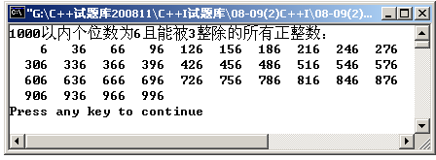
void main ( )
{ cout<< "1000以内个位数为6
且能被3整除的所有正整数：\n\n";
for (int i=0,j=0 , k=0 ; i <100 ; i++ )
{ j = i * 10 + 6 ;
if ( j % 3 ) continue;
cout << setw(5)<<j;
if( (++ k %10 )== 0 ) cout<<endl;
}
cout<<endl;
}

2、（8分）以下程序用随机函数生成两位整数，取M个各不相等的数据，按生成顺序存放在数组a中。图2是生成20个数据的显示效果。请按照题意编写insert函数及填写函数原型。
#include<iostream.h>
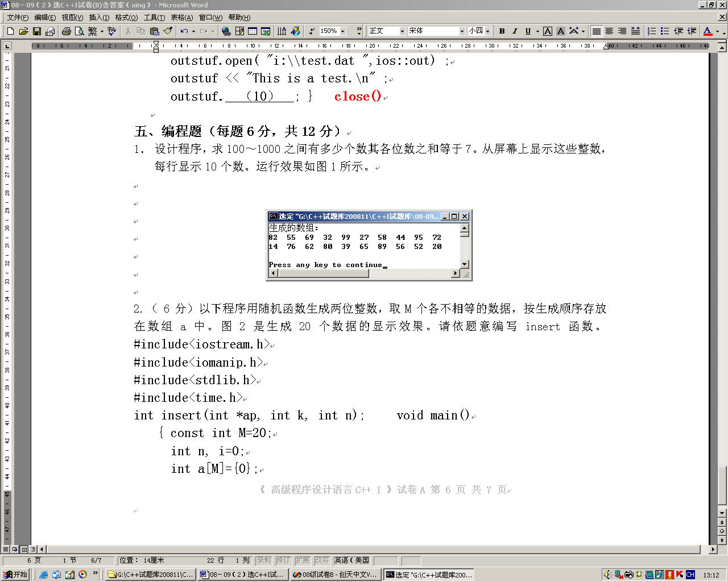#include<iomanip.h>

图2生成的数组
#include<stdlib.h>
#include<time.h>

_____________________;//insert函数原型int insert( int *ap, int k, int n );
void main()
{ const int M=20;
int n, i=0;
int a[M]={ 0 };
srand(time(0));
while (i<M)
{ do{ n=rand()%100;}while(n<10); //生成数据
if( insert( a, i, n ) ) i++; //把不相同数据插入数组a
}
cout<<"生成的数组:"<<endl;
for( i=1; i<=M;i++ )
{ cout<<a[i]<<" "; if(i%10==0)cout<<endl; }
cout<<endl;
}

int insert(int *ap, int k, int n)
{ for(int j=0; j<k; j++) //滤去相同数
if( ap[j]== n ) break;
if(j==k){ ap[j] = n; return 1; } //添加数据
return 0;
}

